PERSBERICHT

REVOLUTIONAIRE KOELTECHNOLOGIEËN VOOR EEN DUURZAME TOEKOMST

Voor onmiddellijke publicatie
Datum: 7 oktober 2024
Locatie: Chillventa 2024, Nürnberg, 7-212

In lijn met onze visie om koeling heruit te vinden voor een duurzame wereld presenteert BAC met trots zijn nieuwste innovaties op Chillventa. Met een focus op duurzaamheid en efficiëntie pakken onze nieuwste innovaties de koeluitdagingen aan voor de meest essentiële en veeleisende omgevingen op aarde.
Energie-efficiënte dompelkoeling voor datacenters
In een revolutionaire stap voor de datacenterindustrie introduceren we onze immersiekoelingsoplossing, ontworpen om tot 95% koelenergie te besparen in vergelijking met traditionele koelsystemen voor datacenters. Het systeem van BAC verlengt niet alleen de levensduur van servers, maar vereist ook vrijwel geen onderhoud, waardoor de operationele kosten aanzienlijk verlagen. Door schaalbaarheid te garanderen, is deze oplossing toekomstbestendig en milieuvriendelijk.
We zullen de immersiekoeltank op onze stand tonen.
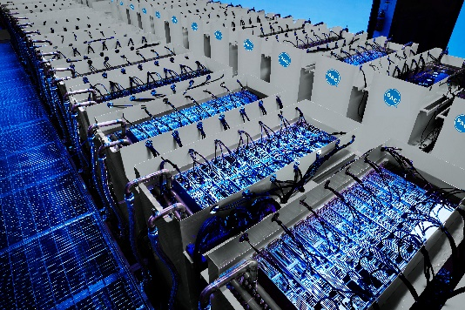

Oplossingen voor droge koeling met hoge capaciteit voor maximale efficiëntie
De TrilliumSeriesTM droge koeler, model TDFS, van BAC biedt de beste warmteafvoer in zijn klasse met minimaal onderhoud. De TDFS-koeler biedt een uitmuntend thermisch koelvermogen door een combinatie van een verticaal koelbatterijenontwerp en meervoudige koelbatterijencircuits, wat de energiekosten van het pompen verlaagt. Met het oog op betrouwbaarheid zijn onze droge koelers voorzien van een redundant ventilatorsysteem dat zelfs blijft werken als het signaal wegvalt, waardoor een continue werking gegarandeerd is. Het lage geluidsprofiel en de eenvoudige bereikbaarheid voor onderhoud maken dit een ideale keuze voor toepassingen die een stille, onderhoudsarme en zeer efficiënte koeling vereisen. TDFS-droge koelers zijn ontworpen om aan de toenemende vraag naar duurzame en kostenverantwoorde industriële oplossingen te voldoen.

3e generatie PolairisTM verdampingscondensor: Condensor met het hoogste koelvermogen
De 3e generatie BAC Polairis™ verdampingscondensor, model PLC3, biedt het hoogste koelvermogen in zijn klasse en zorgt voor een uiterst stille werking, ongeëvenaarde betrouwbaarheid en superieure hygiënestandaarden.
De Polairis™ is uitgerust met erg efficiënte radiaalventilatoren die door EC/PM-motoren worden aangedreven en is voorzien van het geavanceerde DiamondClear® Design. Dit garandeert een langdurige, probleemloze en energie-efficiënte werking. Dit uitzonderlijke ontwerp biedt ongeëvenaarde toegankelijkheid en vereist minimaal onderhoud, waardoor het een ideale keuze voor operationeel gemak is. De Polairis™ verdampingscondensor blijft topprestaties leveren voor een breed scala aan toepassingen.
We zullen de Polairis PLC3 op onze stand tonen.
Als bedankje voor onze bezoekers bieden we een Polairis in een klein Lego®-model aan.
5e generatie TrilliumSeries-producten: duurzame en kostenefficiënte adiabatische koeling
De 5e generatie BAC TrilliumSeriesTM- producten bieden een baanbrekende benadering van adiabatische koelsystemen, dankzij het testen op volledige schaal. Dit rigoureuze testen zorgt voor een geoptimaliseerd ontwerp dat de werking en betrouwbaarheid maximaliseert. De 5e generatie TrilliumSeries-condensors van BAC bieden daarom aanzienlijke jaarlijkse kostenbesparingen, een verbeterd thermisch koelvermogen en een snelle ROI in minder dan 1,5 jaar. Bovendien profiteren de TrilliumSeriesTM-producten van een ongeëvenaarde productiecapaciteit, ondersteund door onze eigen productie van alle kritieke onderdelen, waardoor een consistente kwaliteit en schaalbaarheid wordt gegarandeerd om aan elke vraag te kunnen voldoen.
We zullen de TrilliumSeries TRC op onze stand tonen.
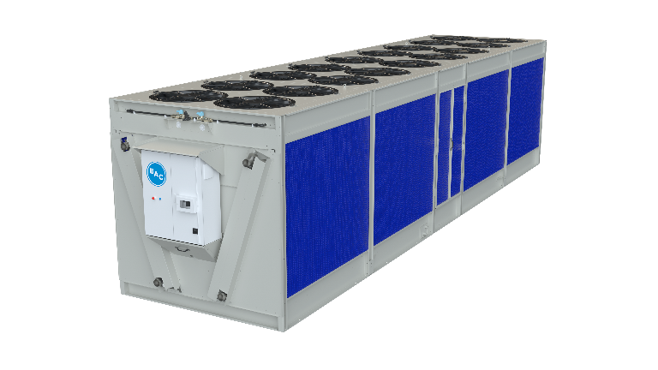
Een nieuw ventilatorsysteem: MATRXDRIVETM
Met zijn ultramodern ontwerp met directe aandrijving is het MATRXDRIVE™-systeem ontworpen om een revolutie in koelsystemen teweeg te brengen. Dit innovatieve systeem omvat permanente magneetmotoren en geïntegreerde variabele frequentieregelaars (VFD's) voor superieure bediening en energetisch rendement. De MATRXDRIVE™ biedt uitzonderlijke betrouwbaarheid, waardoor het een ideale oplossing is voor FXVS verdampingskoelers met gesloten circuit en CXVS verdampingscondensors van BAC. Door het gebruik van meerdere ventilatoren met een direct aandrijfsysteem levert deze maximale prestaties met minimaal onderhoud, wat zorgt voor een langere operationele levensduur en lagere operationele kosten. Of het nu gaat om nieuwe installaties of renovaties achteraf, MATRXDRIVE™ stelt nieuwe normen voor koeltechnologie.
Slimme fabrieken: efficiëntie met innovatie stimuleren
Onze visie reikt verder dan producten alleen en heeft ook betrekking op de manier waarop we produceren. Met 3 ultramoderne faciliteiten in België (1) en Italië (2) zorgen we ervoor dat onze productieprocessen efficiënt en duurzaam zijn en aan elke vraag kunnen voldoen. Onze slimme fabrieken maken gebruik van intelligente technologieën om met een minimale ecologische voetafdruk te werken, en we laten deze innovaties live op de beurs zien.
Bezoek onze stand en maak een virtuele rondleiding door onze fabrieken.

Bezoek ons op stand 7-212 van Chillventa en ervaar uit de eerste hand hoe wij koeltechnologieën transformeren voor een duurzamere toekomst. Ontdek ons volledige aanbod aan oplossingen, doe mee aan live demonstraties en ontdek hoe wij onze klanten kunnen helpen kosten te verlagen, efficiëntie te verbeteren en hun impact op het milieu te minimaliseren.

Over BAC: BAC is er trots op 's werelds koelingspartner te zijn. Sinds 1938 creëren we duurzame oplossingen voor comfortkoeling, proceskoeling en koeling voor de meest essentiële en veeleisende omgevingen op aarde. Van baanbrekende verdampingsproducten en hybride en droge koelproducten tot het leiden van de industrie naar een betere toekomst: BAC innoveert voor de toekomst, zodat we allemaal samen stappen vooruit kunnen zetten.
Persbericht (NL, FR, DE, EN, ES, IT), foto's, logo's beschikbaar om te downloaden van:
https://www.baltimoreaircoil.eu/en/press

Het kleine Lego-model van de PolairisTM verdampingscondensor ligt voor u klaar op stand 7-212 van BAC. Veel plezier met dit in elkaar zetten.

Perscontact:
Lieve Vinckx
Baltimore Aircoil International nv (HQ EMEIA)
Telefoon: +32 15 257706
E-mail: LVinckx@baltimoreaircoil.com

